Министерство науки и высшего образования

Российской федерации

Федеральное государственное бюджетное образовательное учреждение Высшего образования

«Рязанский государственный радиотехнический

университет имени В. Ф. Уткина»

Кафедра ЭВМ

ОТЧЕТ

по лабораторной работе №6

«Совместимость браузеров»

Выполнил:

ст. гр. 640

Пивень Р.В.

Проверил:

проф., д.т.н.,

Баранчиков А.И.,

Рязань, 2020

# Цель работы

Освоить приёмы создания таких страниц, которые можно было бы просматривать браузерами разных типов.

# Практическая часть

# Задание 1

Напишите сценарий, выводящий в окно браузера следующие свойства объекта navigator:

* appName,
* appCodeName,
* appVersion ,
* userAgent,
* browserLanguage,
* cookieEnabled.

Выполните этот сценарий во всех браузерах, установленных на вашем компьютере. Внимательно изучите полученные значения свойств объекта navigator.

Пример выполнения созданного сценария в браузере Google Chrome представлен на рисунке 1.

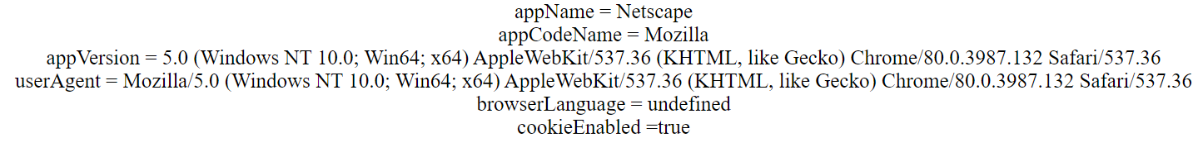

Рисунок 1 – пример выполнения сценария в Google Chrome.

Пример выполнения созданного сценария в браузере Internet Explorer представлен на рисунке 2.

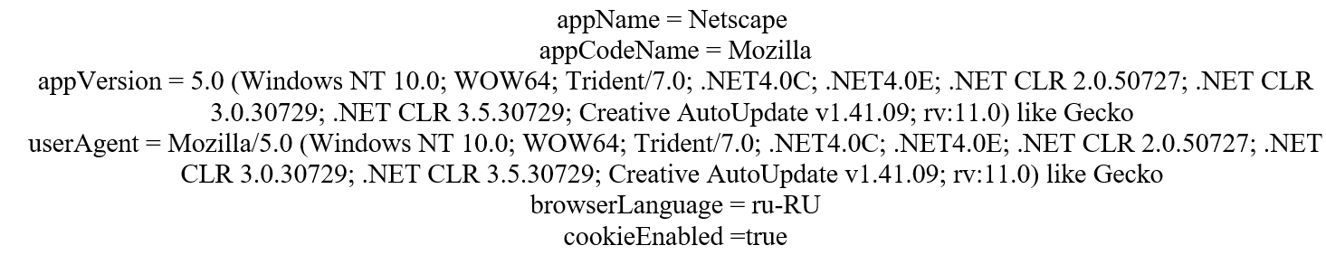Рисунок 2 - пример выполнения сценария в Internet Explorer.

# Исходные коды

# index.html

<!DOCTYPE html>

<html lang="ru" dir="ltr">

<head>

<link rel="stylesheet" href="style.css">

<script type="text/javascript"src="script.js" defer>

</script>

<meta charset="utf-8">

<title></title>

</head>

<body>

<div id="div" align="center">

</div>

</body>

</html>

# Script.js

document.getElementById("div").innerText=

"appName = "+window.navigator.appName+"\n"+

" appCodeName = "+window.navigator.appCodeName+"\n"+

" appVersion = "+window.navigator.appVersion+"\n"+

" userAgent = "+window.navigator.userAgent+"\n"+

" browserLanguage = "+ window.navigator.browserLanguage+"\n"+

" cookieEnabled ="+window.navigator.cookieEnabled

# Задание 2

Напишите сценарий, который определяет имя браузера. Если загрузка произошла в любом браузере кроме Internet Explorer, то пользователь должен быть предупреждён о том, что страница правильно отображается только в браузере Internet Explorer. Поместите написанный сценарий в отдельный файл с расширением js. Скопируйте в свой каталог пример 2.3, который правильно отображается только в браузере Internet Explorer. Вставьте в скопированный пример тег <SCRIPT ... > для загрузки файла со скриптом. Проверьте пример в браузерах Internet Explorer и Mozilla.

Выполнение сценария в браузере Google Chrome представлено на рисунке 3.

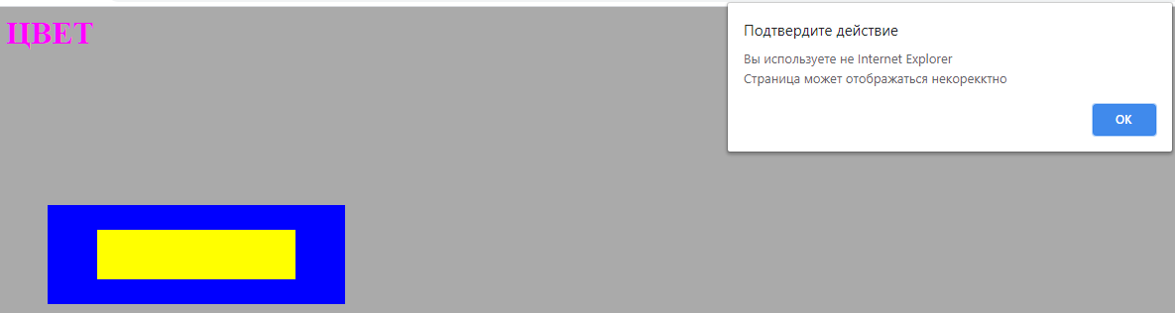

Рисунок 3 – выполнение сценария в Google Chrome

При выполнении сценария в браузере Internet Explorer, сообщения не возникает (рисунок 4).

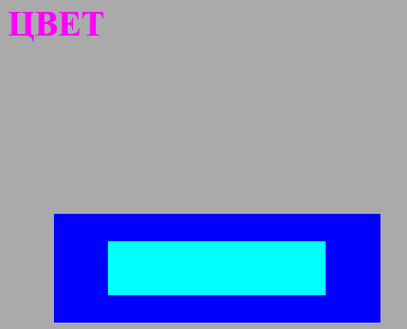

Рисунок 4 – выполнение сценария в Internet Explorer